Quiz EEM415-(20 aralık 2010)

- Verilen tabloda , I2C ve SPI senkron seri haberleşme yöntemlerini karşılaştırınız.

 | Half Dublex ,Simplex, Full Duplex, | İletişim hattı sayısı | Acnowledge | Enable | Hız  Birini seçiniz
SPI |  |  |  |  | I2c<SPI  SPI<I2c
I2C |  |  |  |  | I2c<SPI  SPI<I2c

2- Verilen şekilde, sağdaki şekil ısının zamana göre değişimini ve soldaki şekil ısıtıcının çalışmasını göstermektedir. Isının zamana göre değişim grafiğinde G, C, E noktalarını işaretleyiniz.
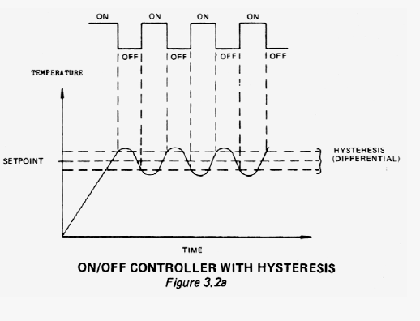
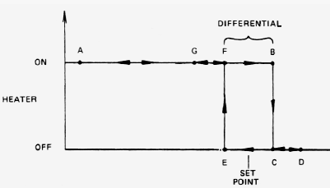

3- UART seri haberleşmede veri alınırken Kesme neden kullanılır? önemini açıklayınız.

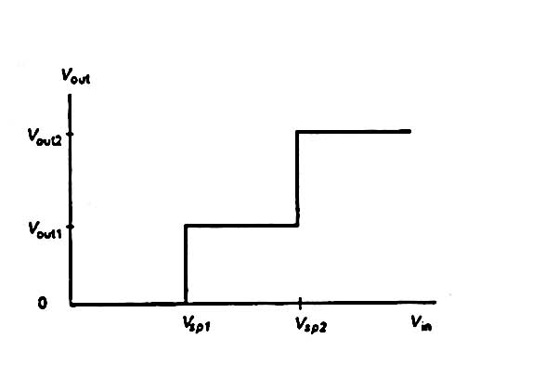
4- Sürekli olmayan üç durumlu denetleyicide, denetleyicinin input-output ilişkisi aşağıdaki gibi verilmiştir. Denetleyicinin analog yapısını çiziniz, ve her durum için çıkışı formül olarak belirtiniz..

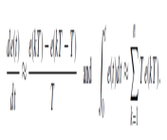
5-Sayısal denetimde türev işlemini mikrodenetleyiciye yazmak için T örnekleme zamanına göre türev işlemini yazınız.

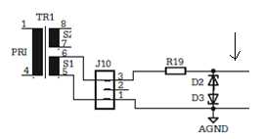
6- Verilen devrede işaretlenen yerde dalga şekillerini çiziniz.(D2, D3: 7 voltlu zener,). Transformatörün S1 sargısından ± 10 volt sinüs dalga alınmaktadır.

